ЛАБОРАТОРНА РОБОТА №3.
REST API з Express.js та інтеграційне тестування
Мета роботи:
Метою лабораторної роботи є набуття практичних навичок розробки RESTful API на Express.js з TypeScript та написання інтеграційних тестів з використанням Supertest, зокрема:

- • ініціалізація Express-проєкту з TypeScript та налаштування необхідних залежностей;
- • визначення типів сутності через Zod-схеми та z.infer;
- • реалізація in-memory сховища з використанням Map;
- • побудова CRUD-маршрутів з правильними HTTP-статус-кодами;
- • розділення конфігурації застосунку (app.ts) та запуску сервера (server.ts);
- • написання інтеграційних тестів для всіх маршрутів з використанням Supertest.

Встановлення пакетів:

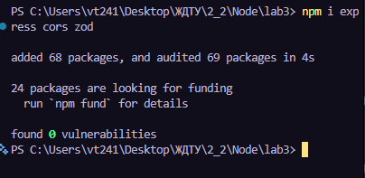

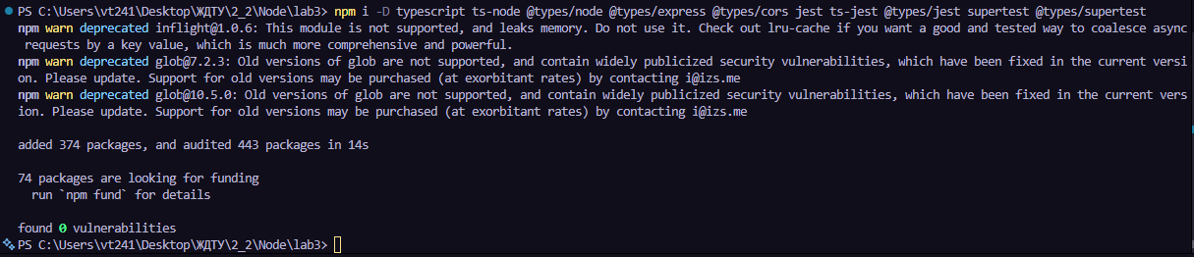
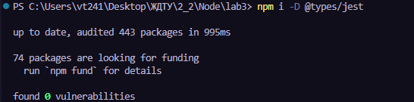

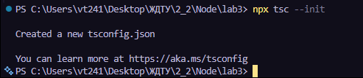

tsconfig.json:

{
"compilerOptions": {
"target": "ES2020",
"module": "commonjs",
"rootDir": "./",
"outDir": "./dist",
"esModuleInterop": true,
"strict": true,
"skipLibCheck": true
}
}

package.json scripts:

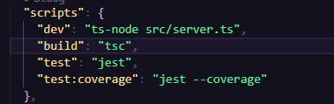

jest.config.js:

module.exports = {
preset: 'ts-jest',
testEnvironment: 'node',
};

src/schemas/movie.schema.ts :
import { z } from 'zod';

export const createMovieSchema = z.object({
title: z.string().min(1).max(100),
description: z.string().max(500).optional(),
year: z.number().min(1900).max(new Date().getFullYear()),
genre: z.enum(['action', 'comedy', 'drama', 'horror']),
rating: z.number().min(0).max(10)
});

export const updateMovieSchema = createMovieSchema.partial();

export type CreateMovieInput = z.infer<typeof createMovieSchema>;

export type Movie = CreateMovieInput & {
id: string;
createdAt: Date;
updatedAt: Date;
};

src/storage/movie.ts:
import { Movie, CreateMovieInput } from '../schemas/movie.schema';

const storage = new Map<string, Movie>();

export const getAllMovies = (filters?: {
genre?: string;
minRating?: number;
}) => {
let movies = Array.from(storage.values());

if (filters?.genre) {
movies = movies.filter(m => m.genre === filters.genre);
}

if (filters?.minRating) {
movies = movies.filter(m => m.rating >= filters.minRating);
}

return movies;
};

export const getMovieById = (id: string) => {
return storage.get(id);
};

export const createMovie = (data: CreateMovieInput): Movie => {
const movie: Movie = {
...data,
id: crypto.randomUUID(),
createdAt: new Date(),
updatedAt: new Date()
};

storage.set(movie.id, movie);
return movie;
};

export const updateMovie = (id: string, data: Partial<CreateMovieInput>) => {
const movie = storage.get(id);
if (!movie) return null;

const updated = {
...movie,
...data,
updatedAt: new Date()
};

storage.set(id, updated);
return updated;
};

export const deleteMovie = (id: string) => {
return storage.delete(id);
};

export const resetStorage = () => {
storage.clear();
};

src/middleware/validate.ts:
import { Request, Response, NextFunction } from 'express';
import { ZodSchema } from 'zod';

export const validate = (schema: ZodSchema) => (
req: Request,
res: Response,
next: NextFunction
) => {
try {
req.body = schema.parse(req.body);
next();
} catch (err) {
next(err);
}
};

src/middleware/errorHandler.ts:

import { Request, Response, NextFunction } from 'express';
import { ZodError } from 'zod';

export const errorHandler = (
err: any,
req: Request,
res: Response,
next: NextFunction
) => {
if (err instanceof ZodError) {
return res.status(400).json({
error: 'Validation error',
issues: err.issues
});
}

res.status(500).json({
error: 'Internal server error'
});
};

src/routes/movie.ts:
import { Router } from 'express';
import {
createMovie,
getAllMovies,
getMovieById,
updateMovie,
deleteMovie
} from '../storage/movie';

import { validate } from '../middleware/validate';
import {
createMovieSchema,
updateMovieSchema
} from '../schemas/movie.schema';

const router = Router();

router.get('/', (req, res) => {
const { genre, minRating } = req.query;

const movies = getAllMovies({
genre: genre as string,
minRating: minRating ? Number(minRating) : undefined
});

res.json(movies);
});

router.get('/top', (req, res) => {
const movies = getAllMovies().filter(m => m.rating >= 8);
res.json(movies);
});

router.get('/:id', (req, res) => {
const movie = getMovieById(req.params.id);

if (!movie) {
return res.status(404).json({ error: 'Not found' });
}

res.json(movie);
});

router.post('/', validate(createMovieSchema), (req, res) => {
const movie = createMovie(req.body);
res.status(201).json(movie);
});

router.patch('/:id', validate(updateMovieSchema), (req, res) => {
const movie = updateMovie(req.params.id, req.body);

if (!movie) {
return res.status(404).json({ error: 'Not found' });
}

res.json(movie);
});

router.delete('/:id', (req, res) => {
const success = deleteMovie(req.params.id);

if (!success) {
return res.status(404).json({ error: 'Not found' });
}

res.status(204).send();
});

export default router;

app.ts:
import express from 'express';
import cors from 'cors';
import movieRoutes from './routes/movie';
import { errorHandler } from './middleware/errorHandler';

const app = express();

app.use(cors());
app.use(express.json());

app.use('/api/movies', movieRoutes);

app.use(errorHandler);

export default app;

server.ts:
import app from './app';

const PORT = 3000;

app.listen(PORT, () => {
console.log(`Server running on port ${PORT}`);
});

tests/movie.test.ts:

import request from 'supertest';
import app from '../src/app';
import { resetStorage } from '../src/storage/movie';

beforeEach(() => {
resetStorage();
});

describe('Movies API', () => {

// 🔹 CREATE

it('should create movie', async () => {
const res = await request(app)
.post('/api/movies')
.send({
title: 'Inception',
year: 2010,
genre: 'action',
rating: 9
})
.expect(201);

expect(res.body).toHaveProperty('id');
});

it('should fail validation on create', async () => {
await request(app)
.post('/api/movies')
.send({})
.expect(400);
});

it('should fail validation with wrong types', async () => {
await request(app)
.post('/api/movies')
.send({
title: 'Test',
year: 'wrong',
genre: 'action',
rating: 8
})
.expect(400);
});

// 🔹 GET ALL

it('should return empty array', async () => {
const res = await request(app)
.get('/api/movies')
.expect(200);

expect(res.body).toEqual([]);
});

it('should get all movies', async () => {
await request(app).post('/api/movies').send({
title: 'Movie1',
year: 2020,
genre: 'action',
rating: 8
});

const res = await request(app)
.get('/api/movies')
.expect(200);

expect(res.body.length).toBe(1);
});

// 🔹 GET BY ID

it('should get movie by id', async () => {
const create = await request(app)
.post('/api/movies')
.send({
title: 'Movie',
year: 2020,
genre: 'action',
rating: 8
});

const res = await request(app)
.get(`/api/movies/${create.body.id}`)
.expect(200);

expect(res.body.id).toBe(create.body.id);
});

it('should return 404 for non-existing movie', async () => {
await request(app)
.get('/api/movies/123')
.expect(404);
});

// 🔹 UPDATE

it('should update movie', async () => {
const create = await request(app)
.post('/api/movies')
.send({
title: 'Movie',
year: 2020,
genre: 'action',
rating: 8
});

const res = await request(app)
.patch(`/api/movies/${create.body.id}`)
.send({ rating: 9 })
.expect(200);

expect(res.body.rating).toBe(9);
});

it('should return 404 on update', async () => {
await request(app)
.patch('/api/movies/123')
.send({ rating: 9 })
.expect(404);
});

it('should validate update', async () => {
const create = await request(app)
.post('/api/movies')
.send({
title: 'Movie',
year: 2020,
genre: 'action',
rating: 8
});

await request(app)
.patch(`/api/movies/${create.body.id}`)
.send({ rating: 'bad' })
.expect(400);
});

// 🔹 DELETE

it('should delete movie', async () => {
const create = await request(app)
.post('/api/movies')
.send({
title: 'Movie',
year: 2020,
genre: 'action',
rating: 8
});

await request(app)
.delete(`/api/movies/${create.body.id}`)
.expect(204);
});

it('should return 404 on delete', async () => {
await request(app)
.delete('/api/movies/123')
.expect(404);
});

// 🔹 FILTERS

it('should filter by genre', async () => {
await request(app).post('/api/movies').send({
title: 'A',
year: 2020,
genre: 'action',
rating: 8
});

await request(app).post('/api/movies').send({
title: 'B',
year: 2020,
genre: 'comedy',
rating: 7
});

const res = await request(app)
.get('/api/movies?genre=action')
.expect(200);

expect(res.body.length).toBe(1);
});

it('should filter by minRating', async () => {
await request(app).post('/api/movies').send({
title: 'A',
year: 2020,
genre: 'action',
rating: 5
});

await request(app).post('/api/movies').send({
title: 'B',
year: 2020,
genre: 'action',
rating: 9
});

const res = await request(app)
.get('/api/movies?minRating=8')
.expect(200);

expect(res.body.length).toBe(1);
});

it('should combine filters', async () => {
await request(app).post('/api/movies').send({
title: 'A',
year: 2020,
genre: 'action',
rating: 9
});

await request(app).post('/api/movies').send({
title: 'B',
year: 2020,
genre: 'comedy',
rating: 9
});

const res = await request(app)
.get('/api/movies?genre=action&minRating=8')
.expect(200);

expect(res.body.length).toBe(1);
});

// 🔹 CUSTOM ROUTE

it('should get top movies', async () => {
await request(app).post('/api/movies').send({
title: 'Top',
year: 2020,
genre: 'action',
rating: 9
});

await request(app).post('/api/movies').send({
title: 'Low',
year: 2020,
genre: 'action',
rating: 5
});

const res = await request(app)
.get('/api/movies/top')
.expect(200);

expect(res.body.length).toBe(1);
});

});

OUTPUT :
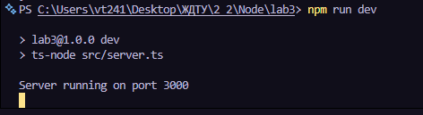

TEST :

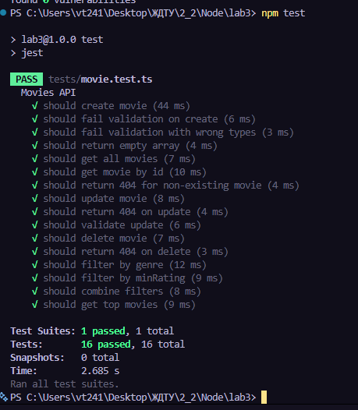
GitHub: https://github.com/DmitryLoskucheravyi/node.js-lab3

Висновок: У ході виконання лабораторної роботи було розроблено RESTful API з використанням Express.js та TypeScript. Реалізовано CRUD-операції для сутності Movie, організовано in-memory сховище на основі Map, а також валідацію даних за допомогою Zod. Було створено middleware для обробки помилок та перевірки вхідних даних. Додано підтримку фільтрації через query-параметри та окремий маршрут для топ-елементів. Написано інтеграційні тести з використанням Supertest, які перевіряють усі основні сценарії роботи API.

